МІНІСТЕРСТВО ОСВІТИ І НАУКИ УКРАЇНИ

Українська академія друкарства

Кафедра автоматизації та комп’ютерних технологій

**Звіт до практичної роботи Exel № 2**

З дисципліни

**«Основи інформаційних технологій»**

**Виконала:**

Студент групи КН-11 Олійник Х.В.

**Прийняв:**

Тимченко О.В.

**Львів 2024**

**Мета:** Розглянути основні правила та можливості анімації в програмі Microsoft PowerPoint; навчитися використовувати анімацію та її ефекти під час створення слайдових презентацій

**Хід роботи:** Намалювала дорогу за допомогою фігури «Крива», потім добавила картинку «Гонщик» та створила анімацію, в якій машина їде по дорозі. Підлаштувала анімацію та настроїла під слайди, добавила анімацію «Обертання», щоб кузов автомобіля під час руху повертався від початкового положення до горизонтального. Також добавила «Перехід» між слайдами.

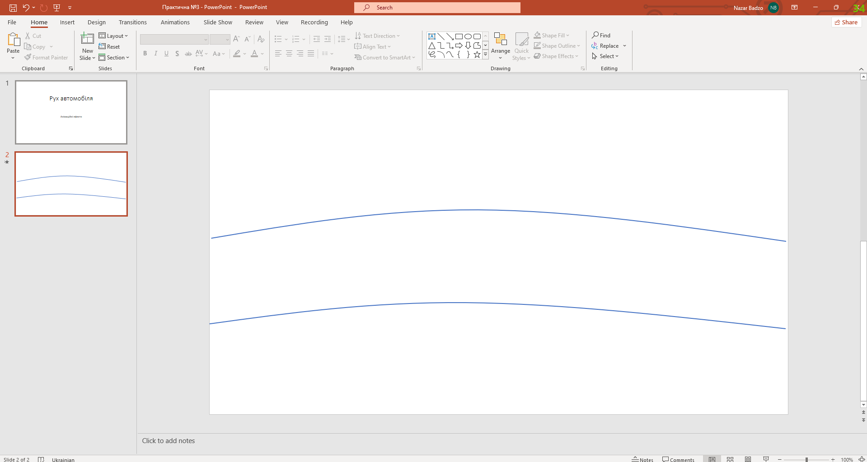

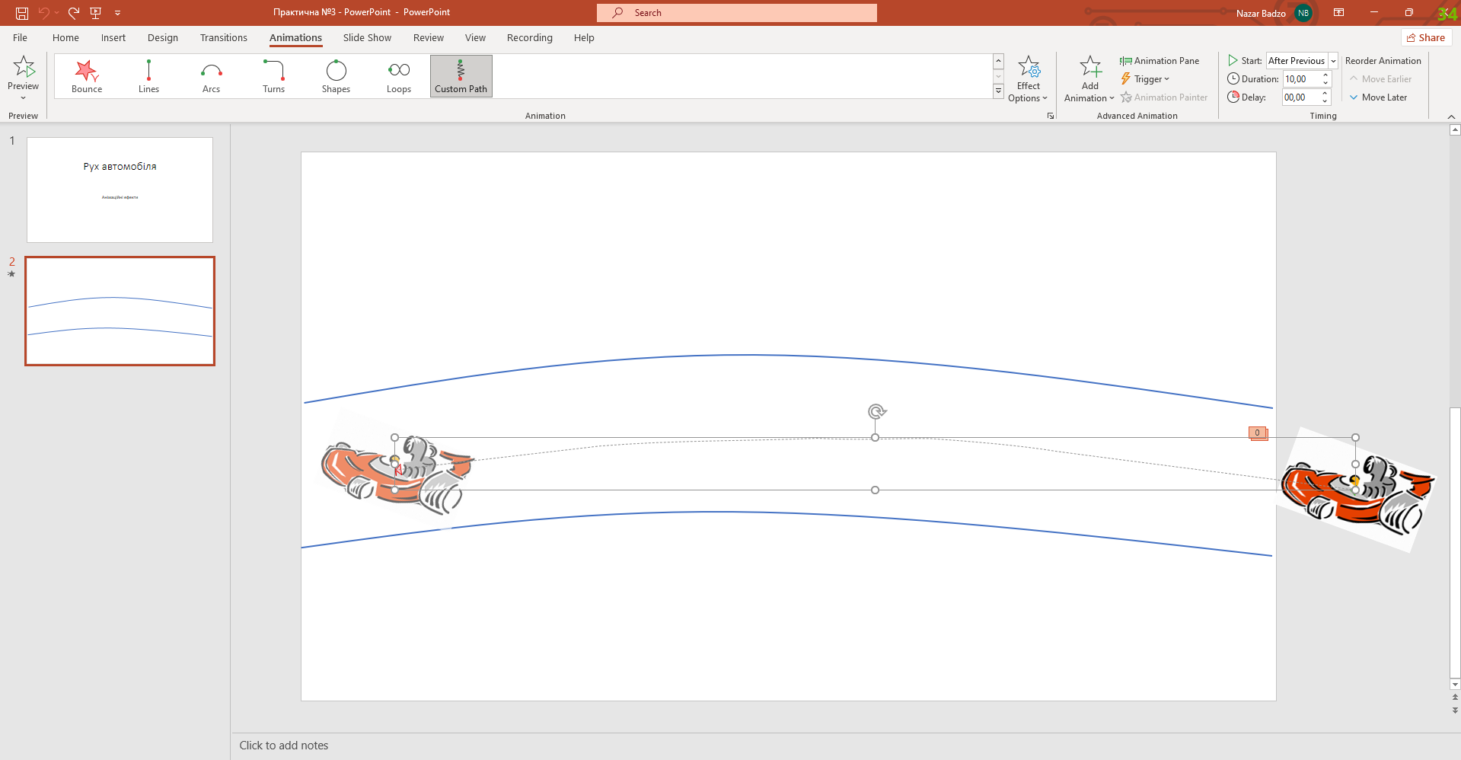

**Висновок:** Розглянув основні правила та можливості анімації в програмі Microsoft PowerPoint; навчитися використовувати анімацію та її ефекти під час створення слайдових презентацій.